На основу члана 46. Став 1. Закона о планирању и изградњи ("Службени гласник РС", број 72/09, 81/09 - исправка, 64/10 - одлука УС, 24/11, 121/12, 42/13 - одлука УС, 50/13 - одлука УС, 98/13 - одлука УС, 132/14 и 145/14) и члана 37. Статута Града Ниша ("Службени лист Града Ниша", број 88/2008 и 143/2016),
Скупштина града Ниша, на седници од __.__.2016. године, донела је

О Д Л У К У О И З Р А Д И
ПРВИХ ИЗМЕНА И ДОПУНА ПЛАНА ГЕНЕРАЛНЕ РЕГУЛАЦИЈЕ
ПОДРУЧЈА ГРАДСКЕ ОПШТИНЕ ПАНТЕЛЕЈ - ПРВА ФАЗА
(парцијалне измене)
Члан 1.
Приступа се изради Првих измена и допуна Плана генералне регулације подручја Градске општине Пантелеј - прва фаза (парцијалне измене), у даљем тексту: План.
Изради Плана приступа се на основу Иницијативе Главног урбанисте Града Ниша бр. 577-10/2016 од 22.11.2016. године.
Члан 2.
План се израђује у дефинисаном обухвату Плана генералне регулације подручја Градске општине Пантелеј - прва фаза ("Службени лист Града Ниша", бр. 102/12), у даљем тексту: План генералне регулације, прелиминарне површине од око 32hа.
Подручје Плана налази се у североисточном делу Града Ниша, северно од реке Нишаве, у централном делу Градске општине Пантелеј.
Прелиминарне границе обухватa парцијалних измена су:
У зони Улице Раданске - потес од раскрснице са Улицом Књажевачком на југу, до раскрснице са Улицом Милана Благојевића на северозападу - саобраћајница са налеглим парцелама кп.бр.2894/2, 2880/1 и 2, 2879/1 и 2, 2878/1 и 2 уз западну регулацију саобраћајнице (подручје 1);
У зони Улице Сврљишке - потез између Улице Нишавске и Улице Мраморске, саобраћајница са првим низом парцела налеглих на регулацију Улице Сврљишке (подручје 2);
У зони кружне раскрснице Улице Сомборске и Улице Васе Пелагића - простор између Улице Сомборске на северу, Улице Васе Пелагића на истоку, парцеле кп.бр.2744 КО Ниш-Пантелеј на југу и планиране колоско-пешачке стазе на западу (подручје 3);
У зони Улице Васе Пелагића - регулациони појас саобраћајнице између кружне раскрснице на Улици Сомборској и раскрснице са Улицом Горњоматејевачком
(подручје 4);
У зони Улице Сомборске, део кп.бр.1722/5,6 и 7 КО Ниш-Пантелеј јужно од Улице Сомборске (подручје 5);
У зони Улице косовке девојке и Улице Друге пролетерске бригаде - кп.бр.1996, 1993/2 и 1993/3 КО Ниш-Пантелеј (подручје 6);
У зони Улице Копарске - блок између Улице Фрушкогорске на југозападу, Улице Борске на западу, Улице Бечејске на северу, западне регулације кп.бр.265 КО Ниш-Пантелеј на истоку и северне регулације кп.бр.5737/1 КО Ниш-Пантелеј на југоистоку(подручје 7);
У зони Улице Матејевачке и Улице Олге Илић, потес источно од Матејевачког пута (насеље Чалије) - низ парцела уз источну регулацију Матејевачког пута, од раскрснице са Улицом Књажевачком на југу до раскрснице са Улицом мирисних врба на северу, са првим низом налеглих парцела уз северну регулацију Улице Олге Илић (подручје 8);
У зони новопланираног булевара, као наставка Улице војводе Мишића - потес између комплекса "Бенетон" на истоку, раскрснице са Улицом Нишавском на југу, регулације новопланираног булевара на западу и раскрснице са Улицом Књажевачком на северу (подручје 9);
У зони Улице Шарпланинске - кп.бр.2295/1 КО Ниш-Пантелеј (подручје 10);
Потес између Улице Друге пролетерске бригаде на западу и Улице Дубровачке на истоку - кп.бр.1972 КО Ниш-Пантелеј (подручје 11);
Потес северно од Улице Синише Радића, кп.бр.4046 и 3994/67 КО Ниш-Пантелеј (подручје 12);
У зони Улице Бранка Денића Деве и Улице Горњоматејевачке 1. Прилаз - саобраћајнице са првим низом налеглих парцела, од раскрснице са Улицом Борском на северозападу до раскрснице са Улицом Горњоматејевачком на југоистоку, даље северном регулацијом Улице Горњоматејевачке са првим низом налеглих парцела до раскрснице са Улицом Горњоматејевачком 4.прилаз, западном регулацијом Улице Горњоматејевачке 4.прилаз са првим низом налеглих парцела све до Улице Нишке на северозападу (подручје 13);
У зони Улице Саве Шумановића - потес између кп.бр. 8081 КО Ниш-Пантелеј на југу, до раскрснице са Улицом Нишавском на северу и источне регулације Булевара Медијана на западу (подручје 14);
У зони Улице Јаниса Јанулиса и Улице Сомборске - кп.бр.6603, 6738, 6735 и 6946 КО Ниш-Пантелеј (подручје 15);
У зони Булевара Медијана - потес јужно од комплекса ОШ "Мика Антић", између Булевара Медијана на истоку, Улице Стеријине на југу и западне регулације кп.бр.7786 и 7882 КО Ниш-Пантелеј на западу (подручје 16);
Потес северно од Улице Сомборске и западно од Улице Илинденске (подручје 17);
Потес између Улице Жикице Јовановића Шпанца на западу и Улице Озренске на истоку-кп.бр.3154/1,2,3, 3155, 3156 и 3157 КО Ниш-Пантелеј (подручје 18);
У зони Улице Сомборске - кп.бр.1432/27 КО Ниш-Пантелеј јужно од Улице Сомборске (подручје 19);
У зони Улице Сомборске и Улице студеничке - простор између Улице Сомборске на југу, Улице студеничке на западу, блокова уз Улицу Горњоматејевачку на северу и новопланираног мешовитог блока на истоку (подручје 20).
Koначне границе Плана биће одређене до утврђивања Нацрта Плана.
Подручје Плана дато је и на графичком приказу, у прилогу уз Одлуку о изради, и чини њен саставни део.
Члан 3.
Плански основ за израду Плана представља Генерални урбанистички план Ниша 2010-2025. ("Службени гласник РС", бр. 43/11), у даљем тексту: ГУП Ниша.
План се ради на ажурним катастарским и ортофото подлогама.

Члан 4.
Решења у погледу концепције, претежне намене, уређења, коришћења и заштите просторa, базирају се на решењима датим ГУП-ом Ниша, на основу којих ће се, на што рационалнији начин, плански уредити предметни обухват.

Члан 5.
Циљ израде Плана је преиспитивање планских решења у складу са новонасталим потребама и дефинисање актуелне проблематике уређења и изградње простора.
Члан 6.
Носилац израде Плана је Управа за планирање и изградњу. Обрађивач Плана је ЈП Завод за урбанизам Ниш.

Члан 7.
Динамика израде појединих фаза уређује се уговором између Наручиoца и Обрађивача.
Рок израде Плана је 12 месеци.

Члан 8.
Начин финансирања уређује се уговором између Наручиоца и Обрађивача, уз учешће Градске општине Пантелеј.

Члан 9.
Након доношења Одлуке о изради Плана, Носилац израде организује рани јавни увид у трајању од 15 дана. Рани јавни увид оглашава се у средствима јавног информисања.
Нацрт Плана излаже се на јавни увид у трајању од 30 дана у просторијама Управе за планирање и изградњу, а време и место одржавања јавног увида оглашава се у средствима јавног информисања. О излагању нацрта Плана на јавни увид стара се Носилац израде.
Рани јавни увид и јавни увид обавља Комисија за планове Града Ниша.
По обављеном јавном увиду, Комисија за планове Града Ниша сачињава Извештај који садржи податке о извршеном јавном увиду, са свим примедбама и закључцима по свакој примедби,и исти доставља Обрађивачу Плана.

Члан 10.
Саставни део ове одлуке је Одлука о неприступању изради стратешке процене утицаја Првих измена и допуна Плана генералне регулације подручја Градске општине Пантелеј - прва фаза (парцијалне измене) на животну средину број 353-936/2016-06 од 21.12.2016. године.

Члан 11.
Ова одлука ступа на снагу осмог дана од дана објављивања у "Службеном листу града Ниша".

СКУПШТИНА ГРАДА НИША

Број:
У Нишу, 2016. год.

Председник,

Мр Раде Рајковић

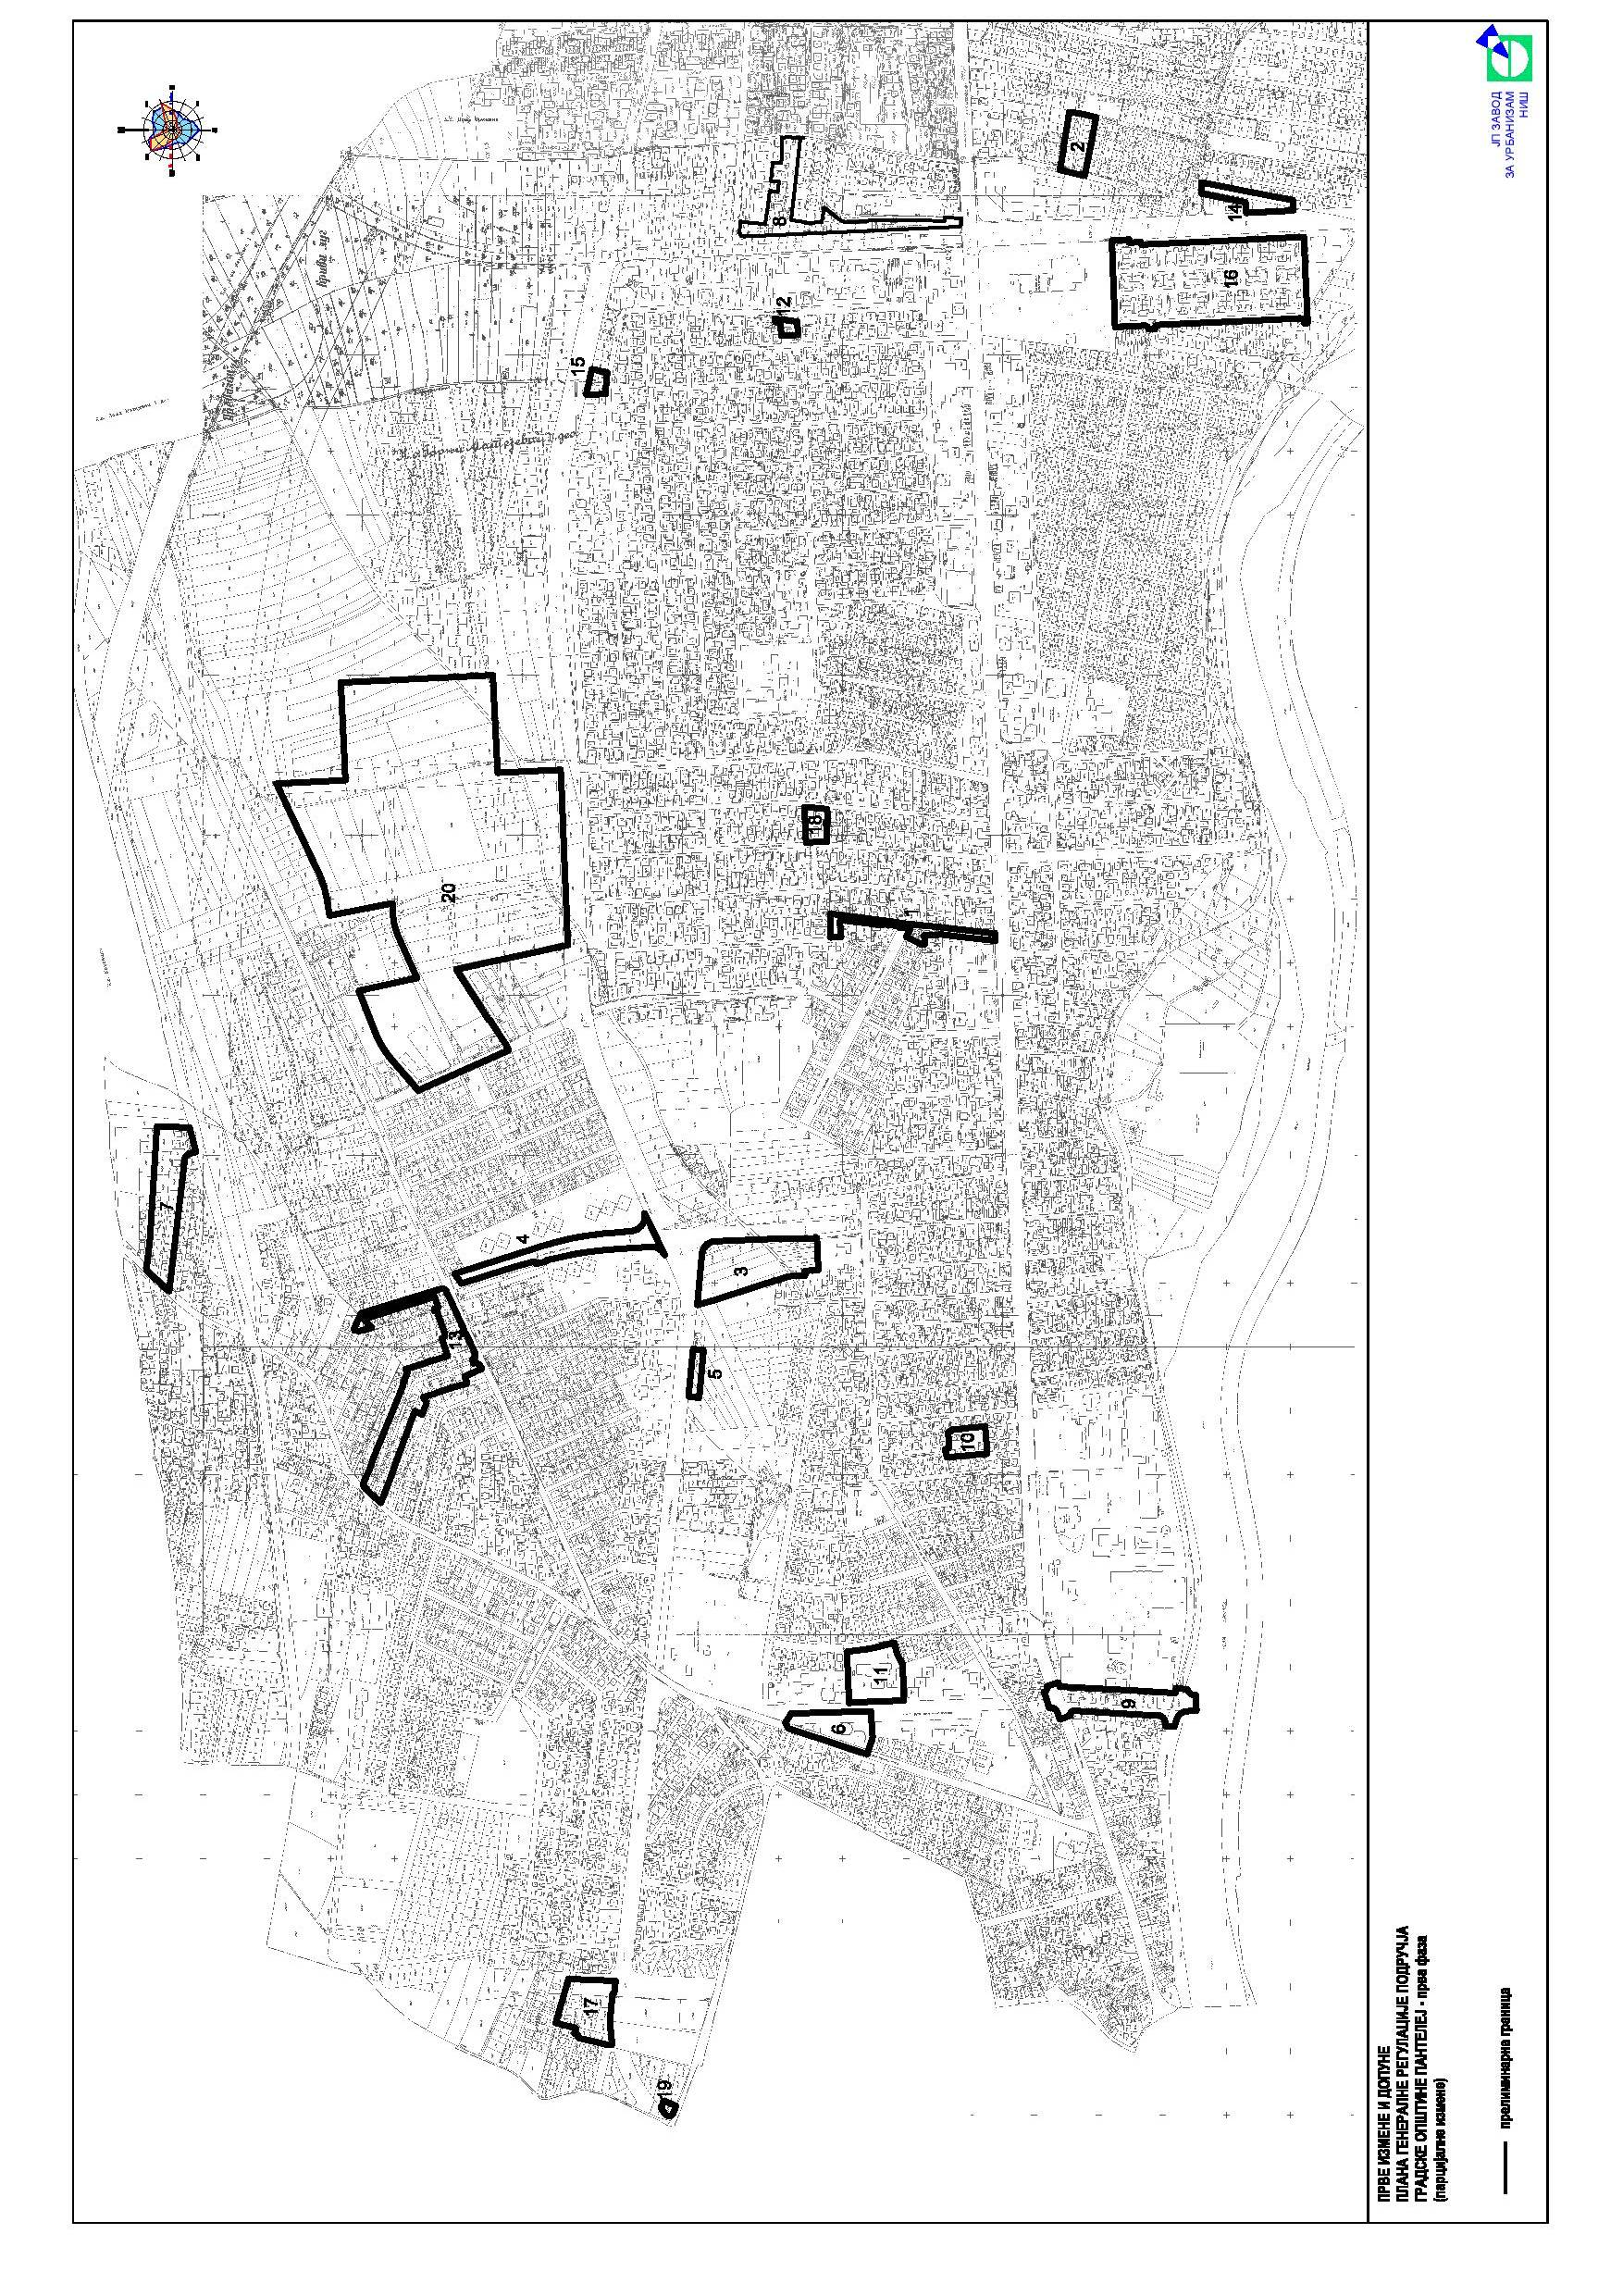

На основу члана 9. Закона о стратешкој процени утицаја на животну средину ("Службени гласник Републике Србије", број 135/2004 и 88/2010), Управа за планирање и изградњу, по предходном мишљењу Управе за привреду, одрживи развој и заштиту животне средине бр.501-123/2016-05 од дана 20.12.2016.године, доноси

О Д Л У К У
о неприступању изради стратешке процене утицаја
Првих измена и допуна Плана генералне регулације подручја
ГO Пантелеј- прва фаза (парцијалне измене)
на животну средину

Члан 1.
Не израђује се стратешка процена утицаја Првих измена и допуна Плана генералне регулације подручја ГО Пантелеј- прва фаза (парцијалне измене) (у даљем тексту: План) на животну средину.
Члан 2.
План се израђује за део подручја у обухвату Генералног урбанистичког плана Ниша 2010-2025 ("Службени лист Града Ниша", бр. 43/2011 и 136/2016), које се налази у североисточном делу Града Ниша, северно од реке Нишаве, у централном делу Градске општине Пантелеј.
Планом се разрађује подручје од око 32 ha.
Прелиминарне границе обухватa парцијалних измена су:
У зони Улице Раданске- потес од раскрснице са Улицом Књажевачком на југу, до раскрснице са Улицом Милана Благојевића на северозападу- саобраћајница са налеглим парцелама кп.бр.2894/2, 2880/1 и 2, 2879/1 и 2, 2878/1 и 2 уз западну регулацију саобраћајнице (подручје 1);
У зони Улице Сврљишке- потез између Улице Нишавске и Улице Мраморске, саобраћајница са првим низом парцела налеглих на регулацију Улице Сврљишке (подручје 2);
У зони кружне раскрснице Улице Сомборске и Улице Васе Пелагића- простор између Улице Сомборске на северу, Улице Васе Пелагића на истоку, парцеле кп. бр. 2744 КО Ниш- Пантелеј на југу и планиране колоско- пешачке стазе на западу (подручје 3);
У зони Улице Васе Пелагића- регулациони појас саобраћајнице између кружне раскрснице на Улици Сомборској и раскрснице са Улицом Горњоматејевачком (подручје 4);
У зони Улице Сомборске, део кп. бр. 1722/5, 6 и 7 КО Ниш- Пантелеј јужно од Улице Сомборске (подручје 5);
У зони Улице косовке девојке и Улице Друге пролетерске бригаде- кп. бр. 1996, 1993/2 и 1993/3 КО Ниш- Пантелеј (подручје 6);
У зони Улице Копарске- блок између Улице Фрушкогорске на југозападу, Улице Борске на западу, Улице Бечејске на северу, западне регулације кп. бр. 265 КО Ниш-Пантелеј на истоку и северне регулације кп. бр. 5737/1 КО Ниш- Пантелеј на југоистоку (подручје 7);
У зони Улице Матејевачке и Улице Олге Илић, потес источно од Матејевачког пута (насеље Чалије)- низ парцела уз источну регулацију Матејевачког пута, од раскрснице са Улицом Књажевачком на југу до раскрснице са Улицом мирисних врба на северу, са првим низом налеглих парцела уз северну регулацију Улице Олге Илић (подручје 8);
У зони новопланираног булевара, као наставка Улице војводе Мишића- потес између комплекса "Бенетон" на истоку, раскрснице са Улицом Нишавском на југу, регулације новопланираног булевара на западу и раскрснице са Улицом Књажевачком на северу (подручје 9);
У зони Улице Шарпланинске- кп. бр. 2295/1 КО Ниш- Пантелеј (подручје 10);
Потес између Улице Друге пролетерске бригаде на западу и Улице Дубровачке на истоку- кп. бр. 1972 КО Ниш- Пантелеј (подручје 11);
Потес северно од Улице Синише Радића, кп. бр. 4046 и 3994/67 КО Ниш- Пантелеј (подручје 12);
У зони Улице Бранка Денића Деве и Улице Горњоматејевачке 1. Прилаз- саобраћајнице са првим низом налеглих парцела, од раскрснице са Улицом Борском на северозападу до раскрснице са Улицом Горњоматејевачком на југоистоку, даље северном регулацијом Улице Горњоматејевачке са првим низом налеглих парцела до раскрснице са Улицом Горњоматејевачком 4. прилаз, западном регулацијом Улице Горњоматејевачке 4. прилаз са првим низом налеглих парцела све до Улице Нишке на северозападу (подручје 13);
У зони Улице Саве Шумановића- потес између кп. бр. 8081 КО Ниш- Пантелеј на југу, до раскрснице са Улицом Нишавском на северу и источне регулације Булевара Медијана на западу (подручје 14);
У зони Улице Јаниса Јанулиса и Улице Сомборске- кп. бр. 6603, 6738, 6735 и 6946 КО Ниш- Пантелеј (подручје 15);
У зони Булевара Медијана- потес јужно од комплекса ОШ "Мика Антић", између Булевара Медијана на истоку, Улице Стеријине на југу и западне регулације кп. бр. 7786 и 7882 КО Ниш- Пантелеј на западу (подручје 16);
Потес северно од Улице Сомборске и западно од Улице Илинденске (подручје 17);
Потес између Улице Жикице Јовановића Шпанца на западу и Улице Озренске на истоку- кп. бр. 3154/1,2,3, 3155, 3156 и 3157 КО Ниш- Пантелеј (подручје 18);
У зони Улице Сомборске- кп. бр. 1432/27 КО Ниш- Пантелеј јужно од Улице Сомборске (подручје 19);
У зони Улице Сомборске и Улице студеничке- простор између Улице Сомборске на југу, Улице студеничке на западу, блокова уз Улицу Горњоматејевачку на северу и новопланираног мешовитог блока на истоку (подручје 20).
Коначна граница планског подручја биће дефинисана приликом припреме нацрта Плана.
Члан 3.
На основу карактеристика Плана из члана 2. ове Одлуке (разрада мање површине на локалном нивоу) и анализе критеријума садржаних у Прилогу I Закона о стратешкој процени утицаја на животну средину, оцењено је да не постоји могућност значајнијих утицаја на животну средину

Број: 353-936/2016-06
Ниш, 21.12.2016. године.
УПРАВА ЗА ПЛАНИРАЊЕ
И ИЗГРАДЊУ
Н а ч е л н и к
Родољуб Михајловић, дипл.инж.грађ.

О Б Р А З Л О Ж Е Њ Е
О Д Л У К Е О и з р а д и
ПРВИХ ИЗМЕНА И ДОПУНА ПЛАНА ГЕНЕРАЛНЕ РЕГУЛАЦИЈЕ
ПОДРУЧЈА ГРАДСКЕ ОПШТИНЕ ПАНТЕЛЕЈ - ПРВА ФАЗА
(парцијалне измене)

Правни основ за доношење ове Одлуке налази се у одредби члана 46. Став 1. Закона о планирању и изградњи ("Службени гласник РС", бр. 72/09, 81/09 - исправка, 64/10 - одлука УС, 24/11, 121/12, 42/13 - одлука УС, 50/13 - одлука УС, 98/13 - одлука УС, 132/14 и 145/14), у даљем тексту: Закон, којом је прописано да Одлуку о изради планског документа доноси орган надлежан за његово доношење, по претходно прибављеном мишљењу органа надлежног за стручну контролу, односно Комисије за планове Града Ниша.
План се израђује у дефинисаном обухвату Плана генералне регулације подручја Градске општине Пантелеј - прва фаза, прелиминарне површине од око 32hа.

Поменутом одредбом члана 46. Закона утврђени су елементи садржаја Одлуке о изради и у припреми Одлуке, у свему се поступило по тој одредби:
у члану 1. је дефинисан тачан назив документа: Прве измене и допуне Плана генералне регулације подручја Градске општине Пантелеј - прва фаза (парцијалне измене);
у члану 2. дата је прелиминарна граница обухвата планског документа;
у члану 3. дат је плански основ као документ вишег реда са структуром основних намена простора и коришћења земљишта;
у члану 4. дат је концептуални оквир планирања са принципима коришћења, уређења и заштите простора;
у члану 5. дат је циљ планирања простора;
у члану 10. је констатовано да je саставни део ове одлуке Одлука о неприступању изради стратешке процене утицаја Првих измена и допуна Плана генералне регулације подручја Градске општине Пантелеј - прва фаза (парцијалне измене) на животну средину број 353-936/2016-06 од 21.12.2016. године.;
Остале одредбе (које се односе на рок, финпансирање, рани јавни увид, јавни увид и друга питања од значаја за израду предметне врсте планског документа) усаглашене су са Законом и прописима, односно, утврђују се уговором између Наручиоца и Обрађивача планског документа.
Имајући у виду наведено, предлаже се доношење Одлуке о изради Првих измена и допуна Плана, у Законом прописаној процедури, као и по процедури прописаној Статутом Града Ниша и другим прописима.

ЈП Завод за урбанизам Ниш Управа за планирање и изградњу
Д и р е к т о р, Н а ч е л н и к,

Љубиша Митић, дипл.инж.грађ. Родољуб Михајловић, дипл.инж.грађ.

